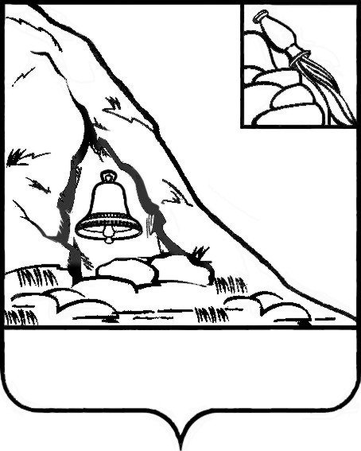АДМИНИСТРАЦИЯ

ПОДГОРЕНСКОГО МУНИЦИПАЛЬНОГО РАЙОНА

ВОРОНЕЖСКОЙ ОБЛАСТИ

ПОСТАНОВЛЕНИЕ

от 16 сентября 2020 года № 303

пгт. Подгоренский

О повышении (индексации) оплаты труда

В соответствии со ст. 134 Трудового кодекса Российской Федерации, распоряжением правительства Воронежской области от 15.09.2020 года № 1166-р «О повышении (индексации) оплаты труда», администрация Подгоренского муниципального района Воронежской области п о с т а н о в л я е т:

1. С 1 октября 2020 года повысить (проиндексировать) на 3 процента оплату труда работников муниципальных учреждений, финансовое обеспечение которых осуществляется за счет средств местного бюджета, на которых не распространяются указы Президента Российской Федерации от 07.05.2012 года № 597 «О мероприятиях по реализации государственной социальной политики», от 01.06.2012 года № 761 «О Национальной стратегии действий в интересах детей на 2012 - 2017 годы», от 28.12.2012 года № 1688 «О некоторых мерах по реализации государственной политики в сфере защиты детей-сирот и детей, оставшихся без попечения родителей», в пределах средств, предусмотренных в бюджете на 2020 год.

2. Установить, что при повышении (индексации) окладов (должностных окладов), ставок заработной платы их размеры подлежат округлению до целого рубля в сторону увеличения.

3. Контроль за исполнением настоящего постановления возложить на руководителя аппарата администрации И.С. Супрунова.

|  |  |  |
| --- | --- | --- |
| Глава администрации района |  | Р.Н. Береснев |